«Утверждаю»

Директор МБУДО ДЮСШ

____________ Г.Х.Гаязов

Учебный план–график дистанционного обучения группы СОГ

**06.04.2020**

***1.Вопрос по теории***:

1)История возникновения греко-римской борьбы .

2)Первый олимпийский чемпион РФ по греко-римской борьбе

***2. Разминка***  
1) бег на месте – 2 мин.;

2) бег с высоким поднимаем бедра переход – 1 мин.;

3) бег с за хлёстом голени назад – 1 мин.;

***3. Гимнастические упражнения:***

1)кувырки вперед – выполняем каждое упражнение по 3 метра;

2)кувырки назад- по 3 метра;

3)сороконожки ногами вперед- по 3 метра;

4)сороконожки спиной вперед по -3 метра;

5)колесо левым и правым боком по-3 метра;

6)упражнение «Лягушки» -по 3 метра;

***4.Круговая тренировка***.

Каждое упражнение делаем 30 секунд за тем отдых 30 секунд.

Отдых между подходами 2 минуты. 3 раза.

Станция №1 Прыжки через бутылку.

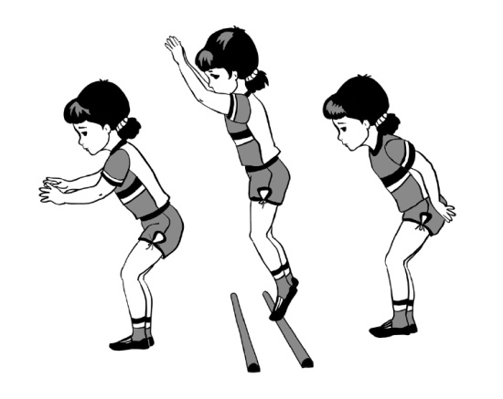

Станция №2 Берпи

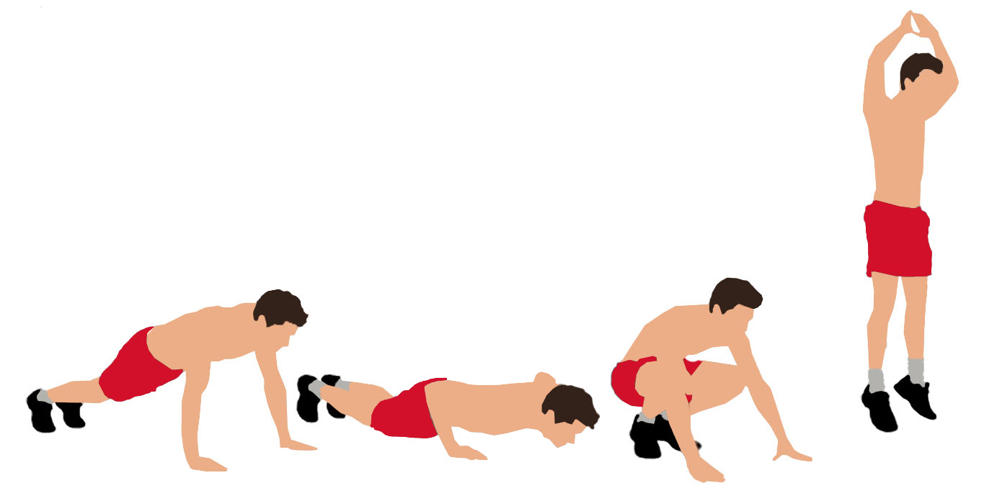

Станция №3 Прыжки вверх с касанием колен груди

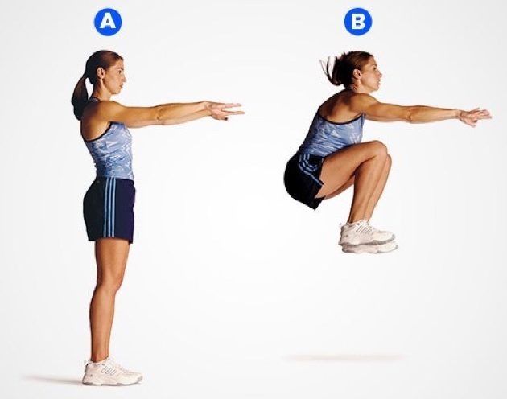

Станция №4 Отжимания

Станция №5 Планка

**08.04.2020**

***1.Вопрос по теории***:

1)Сколько весовых категорий на олимпийских играх в греко-римской борьбе.

***2. Разминка***  
1) бег на месте – 2 мин.;

2) бег с высоким поднимаем бедра переход – 1 мин.;

3) бег с за хлёстом голени назад – 1 мин.;

***3. Гимнастические упражнения:***

1)кувырки вперед – выполняем каждое упражнение по 3 метра;

2)кувырки назад- по 3 метра;

3)сороконожки ногами вперед- по 3 метра;

4)сороконожки спиной вперед по -3 метра;

5)колесо левым и правым боком по-3 метра;

6)упражнение «Лягушки» -по 3 метра;

***4.Круговая тренировка***.

Каждое упражнение делаем 30 секунд за тем отдых 30 секунд. Отдых между подходами 2 минуты. И повторяем три раза.

Станция №1 Прыжки через бутылку.

Станция №2 Пресс

Станция №3 Запрыгивание на диван (кровать или кресло)

Станция №4 Бег на месте

Станция №5 Отжимания

***10.04.2020***

***1.Вопрос по теории***:

1)Сколько по времени борются на олимпийских играх в греко-римской борьбе?

***2. Разминка***  
1) бег на месте – 2 мин.;

2) бег с высоким поднимаем бедра переход – 1 мин.;

3) бег с за хлёстом голени назад – 1 мин.;

4.ОРУ

***3. Гимнастические упражнения:***

1)кувырки вперед – выполняем каждое упражнение по 3 метра;

2)кувырки назад- по 3 метра;

3)сороконожки ногами вперед- по 3 метра;

4)сороконожки спиной вперед по -3 метра;

5)колесо левым и правым боком по-3 метра;

6)упражнение «Лягушки» -по 3 метра;

***4.Круговая тренировка***.

Каждое упражнение делаем 30 секунд за тем отдых 30 секунд. Отдых между подходами 2 минуты. И повторяем три раза.

Станция №1 Прыжки с места вперед

Станция №2 Поднимание гири вверх ( или бутылок с водой)

Станция №3 Прыжки со скакалкой.

Станция №4 Подъем туловища.

Станция №5 Отжимания

***13.04.2020***

***1.Вопрос по теории***:

1) В каких годах и где Карелин А.А. участвовал в олимпиадах?

***2. Разминка***  
1) бег на месте – 2 мин.;

2) бег с высоким поднимаем бедра переход – 1 мин.;

3) бег с за хлёстом голени назад – 1 мин.;

***3. Гимнастические упражнения:***

1)кувырки вперед – выполняем каждое упражнение по 3 метра;

2)кувырки назад- по 3 метра;

3)сороконожки ногами вперед- по 3 метра;

4)сороконожки спиной вперед по -3 метра;

5)колесо левым и правым боком по-3 метра;

6)упражнение «Лягушки» -по 3 метра;

***4.Круговая тренировка***.

Каждое упражнение делаем 30 секунд за тем отдых 30 секунд. Отдых между подходами 2 минуты. И повторяем 3 раза.

Станция №1 Прыжки в сторону ноги вместе.

Станция №2 Поднимание гантелей

Станция №3 Прыжки в сторону на одну ноги (влево и право)

Станция №4 Поднимание гантелей

Станция №5 Прыжки в длину.

***15.04.2020***

***1.Вопрос по теории***:

1) Сколько по времени человек может находиться под водой без воздуха?

***2. Разминка***  
1) бег на месте – 2 мин.;

2) бег с высоким поднимаем бедра переход – 1 мин.;

3) бег с за хлёстом голени назад – 1 мин.;

***3. Гимнастические упражнения:***

1)кувырки вперед – выполняем каждое упражнение по 3 метра;

2)кувырки назад- по 3 метра;

3)сороконожки ногами вперед- по 3 метра;

4)сороконожки спиной вперед по -3 метра;

5)колесо левым и правым боком по-3 метра;

6)упражнение «Лягушки» -по 3 метра;

***4.Круговая тренировка***.

Каждое упражнение делаем 30 секунд за тем отдых 30 секунд. Отдых между подходами 2 минуты. И повторяем три раза.

Станция №1 Прыжки в сторону ноги вместе.

Станция №2 Поднимание гантелей вверх ( или бутылок с водой)

Станция №3 Прыжки в сторону на одну ноги (влево и право)

Станция №4 Поднимание гантелей вверх ( или бутылок с водой)

Станция №5 Прыжки в длину.

1. «Планка».

И.п. упор лежа держимся на вытянутых руках, и носках ног 3подхода х20(50)сек

2. «Стульчик»

И.п. Присесть руки вперед, ноги образуют прямой угол, стоять 10-20 сек 3 подхода (спина как можно прямей )

***17.04.2020***

***1.Вопрос по теории***:

1) В каких продуктах питание большее содержание витамина -С?

***2. Разминка***  
1) бег на месте – 2 мин.;

2) бег с высоким поднимаем бедра переход – 1 мин.;

3) бег с за хлёстом голени назад – 1 мин.;

***3. Гимнастические упражнения:***

1)кувырки вперед – выполняем каждое упражнение по 3 метра;

2)кувырки назад- по 3 метра;

3)сороконожки ногами вперед- по 3 метра;

4)сороконожки спиной вперед по -3 метра;

5)колесо левым и правым боком по-3 метра;

6)упражнение «Лягушки» -по 3 метра;

***4.Упражнения на имитацию***.

Каждое упражнение делаем по 1 минуте за тем отдых 30 секунд. Отдых между подходами 3 минуты. И повторяем три раза.

Упр. №1 Подвороты на левую руку «под кочергу». 1 минуте за тем отдых 30 секунд

Упр. №2 Проходы в корпус. 1 минуте за тем отдых 30 секунд

Упр. №3 Подвороты на правую руку «под кочергу». 1 минуте за тем отдых 30 секунд

Упр. №4 Нырок за спину сопернику1 минуте за тем отдых 30 секунд